

**О внесении дополнений в постановление акимата Акмолинской области от 3 апреля 2014 года № А-4/124 "Об утверждении регламента государственной услуги "Постановка на учет и очередность, а также принятие местными исполнительными органами решения о предоставлении жилища гражданам, нуждающимся в жилище из государственного жилищного фонда или жилище, арендованном местным исполнительным органом в частном жилищном фонде"**

***Утративший силу***

Постановление акимата Акмолинской области от 15 августа 2014 года № А-7/371. Зарегистрировано Департаментом юстиции Акмолинской области 22 сентября 2014 года № 4357. Утратило силу постановлением акимата Акмолинской области от 4 июня 2015 года № А-6/255

      Сноска. Утратило силу постановлением акимата Акмолинской области от 04.06.2015 № А-6/255 (вводится в действие со дня официального опубликования).

      Примечание РЦПИ.  
      В тексте документа сохранена пунктуация и орфография оригинала.

      В соответствии с Законом Республики Казахстан от 15 апреля 2013 года «О государственных услугах» акимат Акмолинской области **ПОСТАНОВЛЯЕТ:**  
      1. Внести в постановление акимата Акмолинской области «Об утверждении регламента государственной услуги «Постановка на учет и очередность, а также принятие местными исполнительными органами решения о предоставлении жилища гражданам, нуждающимся в жилище из государственного жилищного фонда или жилище, арендованном местным исполнительным органом в частном жилищном фонде» от 3 апреля 2014 года № А-4/124, (зарегистрировано в Реестре государственной регистрации нормативных правовых актов № 4174, опубликовано 21 июня 2014 года в газетах «Акмолинская правда» и «Арқа жары») следующие дополнения:  
      в регламенте государственной услуги «Постановка на учет и очередность, а также принятие местными исполнительными органами решения о предоставлении жилища гражданам, нуждающимся в жилище из государственного жилищного фонда или жилище, арендованном местным исполнительным органом в частном жилищном фонде», утвержденном вышеуказанным постановлением:  
      дополнить пунктом 17 следующего содержания:  
      «17. Подробное описание последовательности процедур (действий), взаимодействий структурных подразделений (работников) услугодателя в процессе оказания государственной услуги, а также описание порядка использования информационных систем в процессе оказания государственной услуги отражается в справочнике бизнес-процессов оказания государственной услуги согласно приложениям 4, 5, 6 к настоящему Регламенту.»;  
      дополнить приложениями 4, 5, 6 согласно приложениям 1, 2, 3 к настоящему постановлению.  
      2. Контроль за исполнением настоящего постановления возложить на заместителя акима Акмолинской области Отарова К.М.  
      3. Настоящее постановление акимата области вступает в силу со дня государственной регистрации в Департаменте юстиции Акмолинской области и вводится в действие со дня официального опубликования.

*Аким Акмолинской области                   С.Кулагин*

Приложение 1       
к постановлению акимата  
Акмолинской области   
от 15 августа 2014   
года № А-7/371

Приложение 4 к Регламенту государственной   
услуги «Постановка на учет и очередность,   
а также принятие местными исполнительными   
органами решения о предоставлении жилища   
гражданам, нуждающимся в жилище из      
государственного жилищного фонда или     
жилище, арендованном местным исполнительным  
органом в частном жилищном фонде»

**Справочник бизнес-процессов оказания государственной услуги «Постановка на учет и очередность, а также принятие местными исполнительными органами решения о предоставлении жилища гражданам, нуждающимся в жилище из государственного жилищного фонда или жилище, арендованном местным исполнительным органом в частном жилищном фонде»**

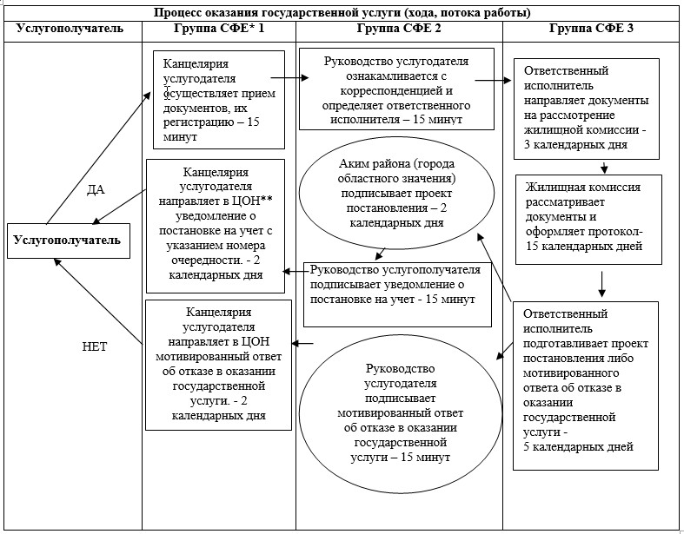

Приложение 2       
к постановлению акимата  
Акмолинской области   
от 15 августа 2014   
года № А-7/371

Приложение 5 к Регламенту государственной   
услуги «Постановка на учет и очередность,   
а также принятие местными исполнительными   
органами решения о предоставлении жилища   
гражданам, нуждающимся в жилище из      
государственного жилищного фонда или жилище,  
арендованном местным исполнительным      
органом в частном жилищном фонде»

**Справочник бизнес-процессов оказания государственной услуги «Постановка на учет и очередность, а также принятие местными исполнительными органами решения о предоставлении жилища гражданам, нуждающимся в жилище из государственного жилищного фонда или жилище, арендованном местным исполнительным органом в частном жилищном фонде»**

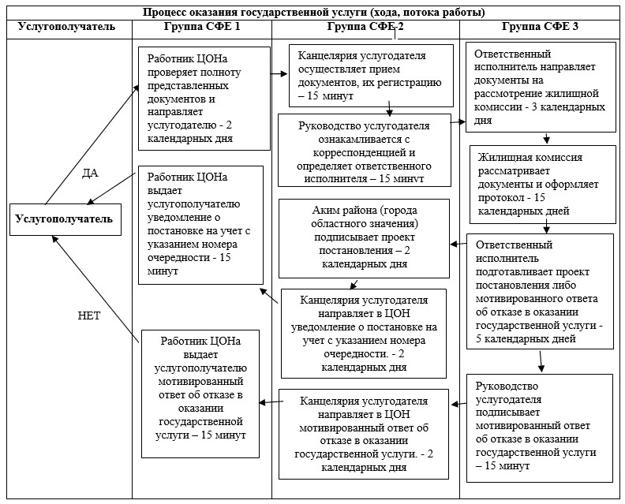

Приложение 3       
к постановлению акимата  
Акмолинской области   
от 15 августа 2014   
года № А-7/371

Приложение 6 к Регламенту государственной   
услуги «Постановка на учет и очередность,   
а также принятие местными исполнительными   
органами решения о предоставлении жилища   
гражданам, нуждающимся в жилище из      
государственного жилищного фонда или     
жилище, арендованном местным исполнительным  
органом в частном жилищном фонде»

**Справочник бизнес-процессов оказания государственной услуги «Постановка на учет и очередность, а также принятие местными исполнительными органами решения о предоставлении жилища гражданам, нуждающимся в жилище из государственного жилищного фонда или жилище, арендованном местным исполнительным органом в частном жилищном фонде»**

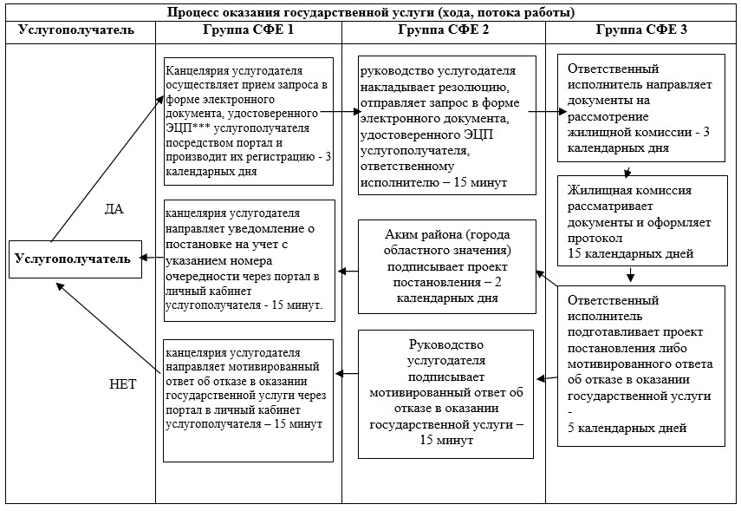

*СФЕ - структурно-функциональная единица: взаимодействие структурных подразделений (работников) услугодателя, центра обслуживания населения, веб-портала «электронного правительства»;  
**ЦОН - центр обслуживания населения;  
***ЭЦП - электронно-цифровая подпись.

© 2012. РГП на ПХВ «Институт законодательства и правовой информации Республики Казахстан» Министерства юстиции Республики Казахстан